硕士研究生学籍信息核对操作流程图

一、登录中国高等教育学生信息网（http://www.chsi.com.cn），学信档案登陆界面如图：

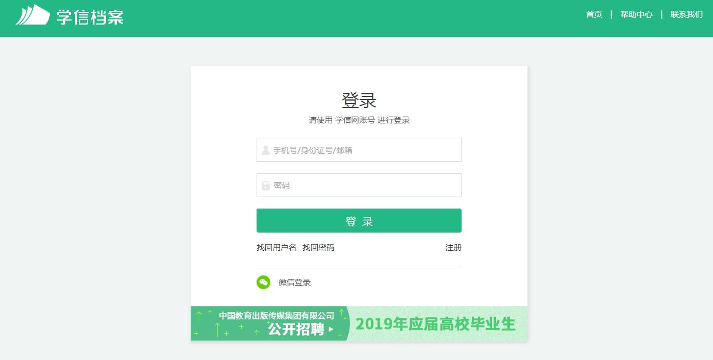

二、登陆后在学信档案界面点击“高等教育信息”。

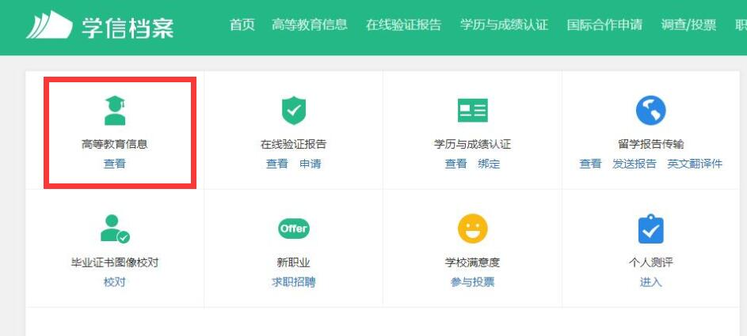

三、在弹出个人学籍信息界面点击“尝试绑定学籍”。

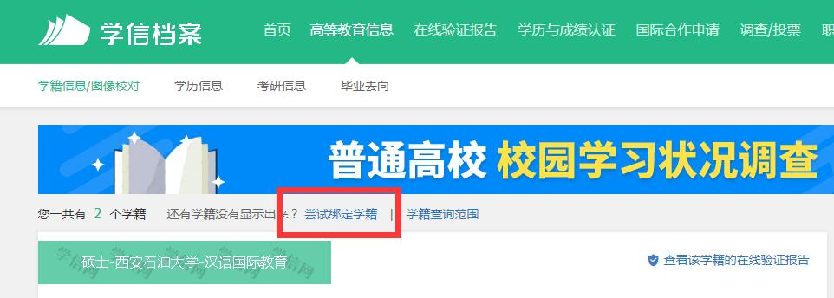

四、在弹出的学籍绑定界面填写“学号、学校名称、入学年份，层次”，点击确定按钮完成核对。（**请正确输入个人学号，其它信息如图所示**）

